Федеральное государственное образовательное бюджетное

учреждение высшего образования

**«Финансовый университет при Правительстве Российской Федерации»**

**(Финансовый университет)**

Колледж информатики и программирования

**ОТЧЁТ**

**По практической работе**

**№ 1**

Профессиональный модуль: 02.02 Инфокоммуникационные системы и сети

Выполнил студент

Группы: 3ПКС-220

Глазков Н.П.

Преподаватель

Сибирев И.В.

Оценка за работу :_______

**Москва – 2023г.**

**Цель работы:** Работа с ipconfig, ping, tracert, hostname.

**Ipconfig, ping**

При помощи команды ipconfig выясняем настройки активного логического сетевого адаптера:

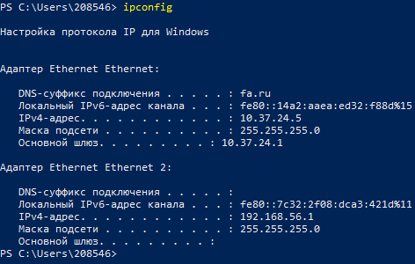

Рисунок 1. Настройки активного сетевого адаптера

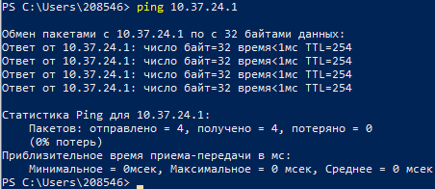

Рисунок 2. Проверка доступа к сетевому шлюху

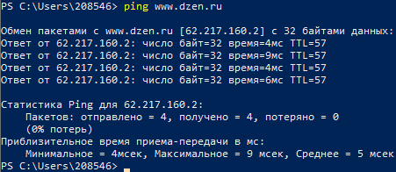

Рисунок 3. Проверка доступа к интернету

**Установка VPN**

Находим расширение VPN для браузера Chrome:

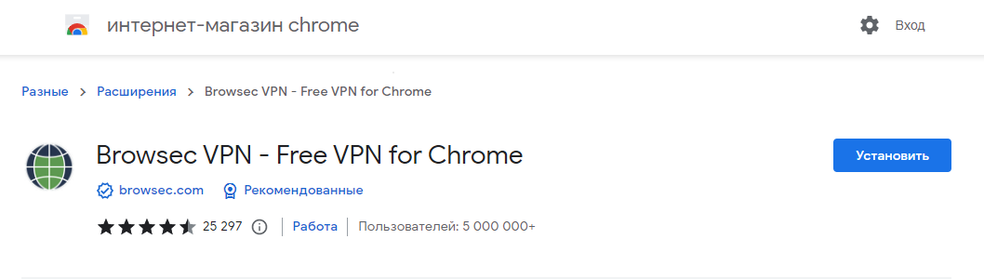

Рисунок 4. Сайт для установки VPN

Нажимаем установить расширение:

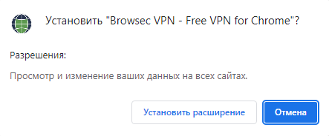

Рисунок 5. Подтверждение

VPN установлен:

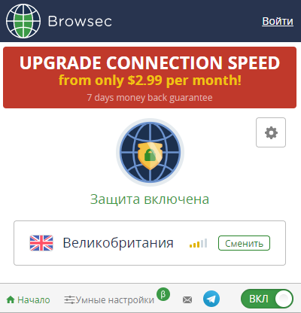

Рисунок 6. Расширение VPN

**Ping тест**

|  |  |  |  |
| --- | --- | --- | --- |
|  | РФ | Голландия | Великобритания |
| <https://www.youtube.com/> | + | + | + |
| <https://stackoverflow.com/questions/5898011/jquery-javascript-filtering-html-object-from-ajax-response> | + | + | + |
| <https://ru.pinterest.com/> | + | + | + |
| <https://www.twitch.tv/terablade> | + | + | + |
| <https://w4.cuevana3.ai/> | - | + | - |
| <https://kip.eljur.ru/journal-messages-action> | + | + | + |
| <http://translit-online.ru/> | + | + | + |
| <https://dev.1c-bitrix.ru/community/webdev/user/16002/blog/479/> | + | + | + |
| <https://www.youtube.com/watch?v=ZECkSAuy6sg&ab_channel=ТелеканалЮ> | + | - | - |
| <https://cloud.mail.ru/public/QaCU/7uQUyPrGD> | + | + | + |
| <https://ananasprint.ru/spm/#/> | + | + | + |
| <https://mail.rambler.ru/> | + | + | + |
| <https://www.mozilla.org/ru/firefox/> | + | + | + |
| <https://www.yahoo.com/> | + | + | + |
| <https://github.com/IvanSibirevV2/KipFin_Lab_2023_v0_Git0/blob/main/Уп_02_3ПКС_120_220/> | + | + | + |
| <https://rutube.ru/video/9eec837c57f774773da9afb1aad1cf93/> | + | + | + |

**Определение пути IP-пакета**

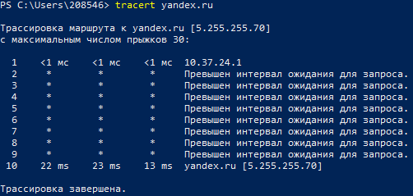

Рисунок 7. Определение пути IP-пакета сайта yandex.ru

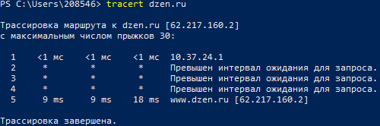

Рисунок 8. Определение пути IP-пакета сайта dzen.ru

Наименьшее время пинга у dzen.ru, наибольшее время пинга у yandex.ru.

У dzen.ru количество узлов – 5.

У yandex.ru количество узлов – 10.

**Netstat**

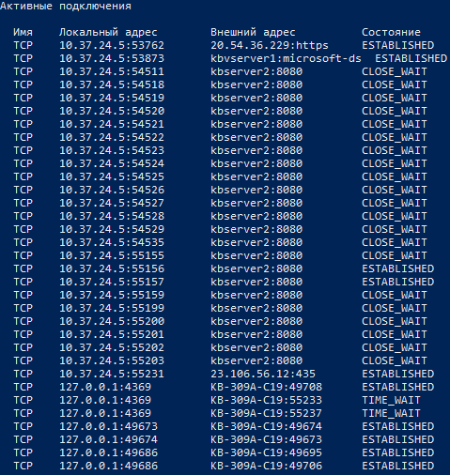

Рисунок 9. Перечень сетевых соединений

**Получение списка маршрутов**

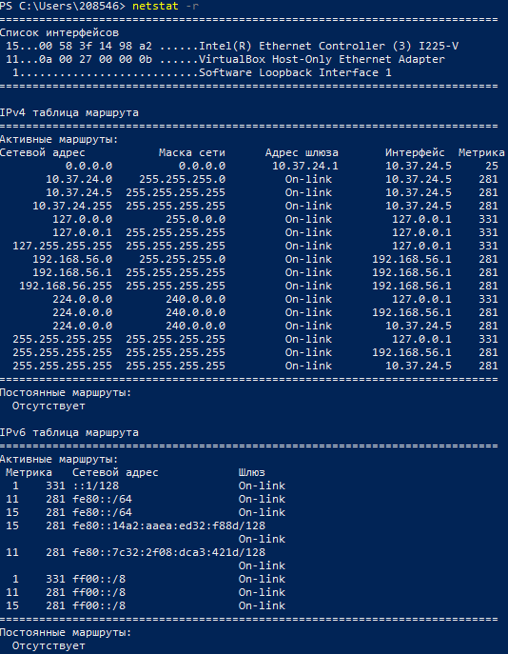

Рисунок 10. Список маршрутов

**Route**

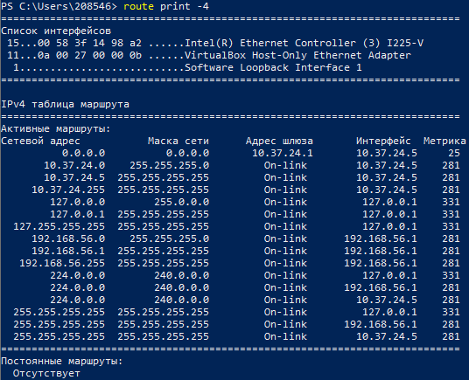

Рисунок 11. Таблица маршрута

**Таблица трансляций ip/mac адресов**

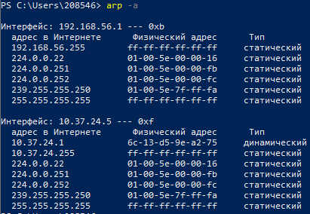

Рисунок 11. Таблица маршрута

**Вывод:** Я научился работать с ipconfig, ping, tracert, hostname, познакомился со средствами диагностики сети и поиска неисправностей стека TCP/IP.